Anschlussstab, Kopf einseitig HSC-A - 12 / 245

Leviat

Eigenschaften

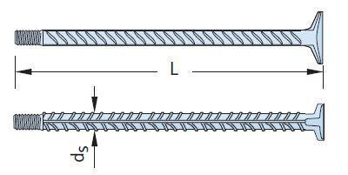

HAN:

0060.400-00002

Werkstoff

Stahl

Länge (mm)

245,00

Durchmesser (mm)

12,00